Lampiran 1 Hasil Media Storyline
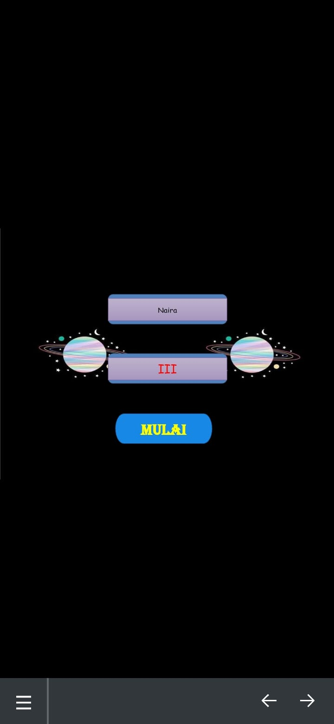

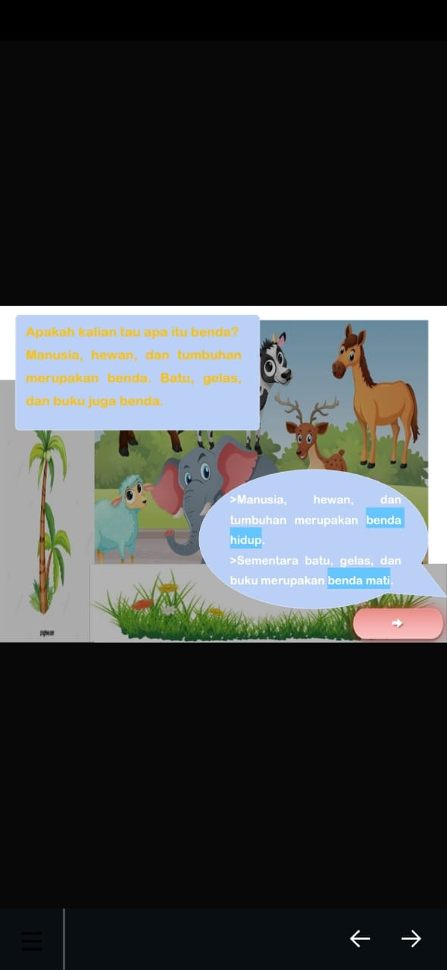
Tampilan menu pertama storyline

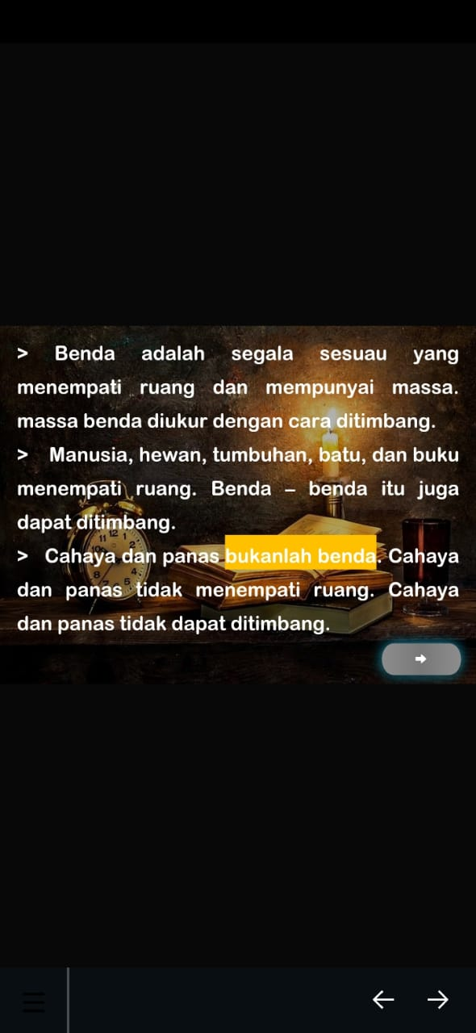

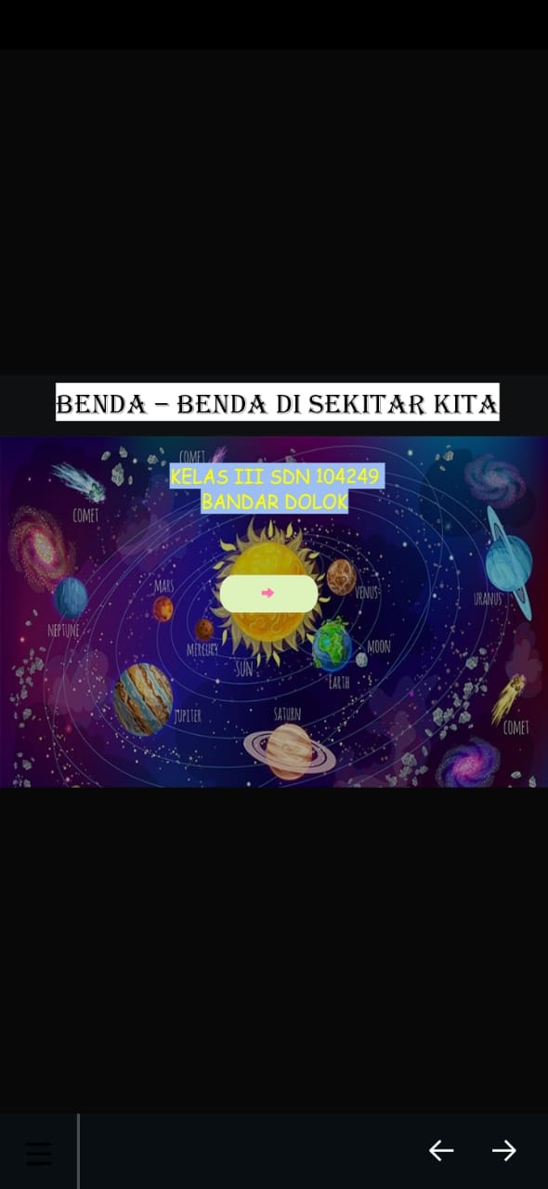

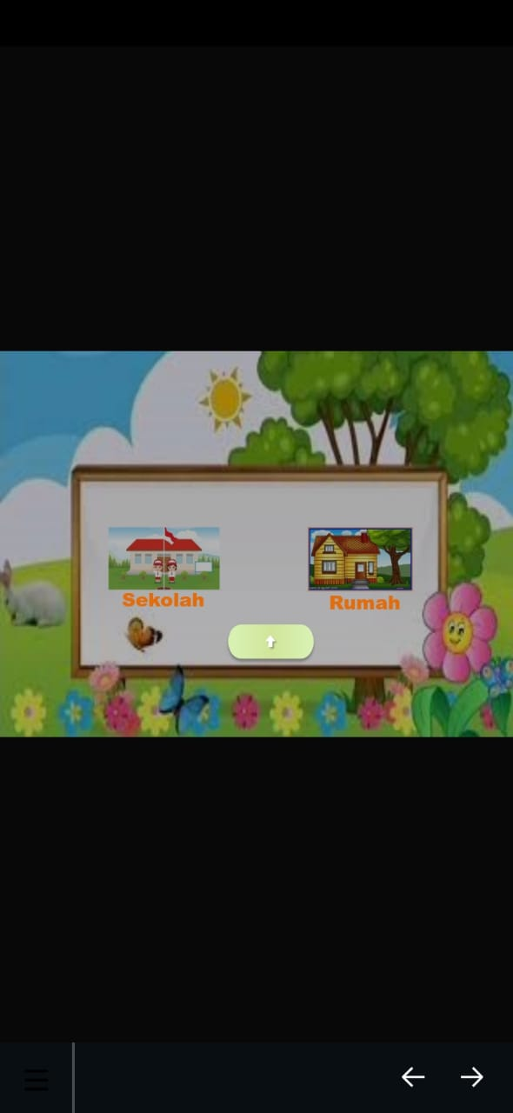
Lampiran 2
INSTRUMEN VALIDASI PENILAIAN KOMPONEN PENYAJIAN OLEH AHLI MATERI MULTIMEDIA ARTICULATE STORYLINE UNTUK SISWA KELAS IV

Nama : ..............................
NIP : ..............................
Asal Instansi : ..............................

Petunjuk Pengisisan:
  - Sebelum mengisi angket dimohon untuk membaca dan memahami materi bahan ajar yang dikembangkan.
  - Berilah tanda cek (√) pada salah satu item sesuai dengan penilaian yang dianggap paling tepat.
  - Keterangan makna dari pilihan anda adalah sebagai berikut:

Jawaban | Keterangan
SS | Sangat Setuju
S | Setuju
TS | Tidak Setuju
STS | Sangat Tidak Setuju

No. | Aspek yang diniliai | Skor Penilaian
No. | Aspek yang diniliai | TS | KS | S | SS
Aspek Kesesuaian Materi
1. | Materi yang disajikan sesuai dengan tujuan  pembelajaran.
2. | Materi yang disajikan sesuai dengan sasaran atau  pengguna.
3. | Materi yang disampaikan lengkap
4. | Materi yang disampaikan sistematis.
5. | Materi yang disampaikan dapat dipahami.
6. | Penyajian materi disertai dengan contoh
7. | Penyajian materi disertai dengan tugas atau  evaluasi sebagai bahan latihan siswa.
Aspek Kesesuaian Bahasa
8. | Kalimat yang digunakan bersifat komunikatif
9. | Bahasa yang digunakan sesuai dengankaidah  bahasa Indonesia.
10. | Kalimat yang digunakan efektif, tidak  menimbulkan makna ganda.

Kritik dan saran

Medan, November 2021

Validator
INSTRUMEN VALIDASI PENILAIAN KOMPONEN PENYAJIAN OLEH AHLI DESAIN MULTIMEDIA ARTICULATE STORYLINE UNTUK SISWA KELAS IV

Nama : ..............................
NIP : ..............................
Asal Instansi : ..............................

Petunjuk Pengisisan:
  - Sebelum mengisi angket dimohon untuk membaca dan memahami materi bahan ajar yang dikembangkan.
  - Berilah tanda cek (√) pada salah satu item sesuai dengan penilaian yang dianggap paling tepat.
  - Keterangan makna dari pilihan anda adalah sebagai berikut:

Jawaban | Keterangan
SS | Sangat Setuju
S | Setuju
TS | Tidak Setuju
STS | Sangat Tidak Setuju

Aspek yang diniliai | Skor Penilaian
Aspek yang diniliai | TS | KS | S | SS
Aspek Desain Tampilan
Desain tampilan yang disajikan sesuai dengan
karakteristik pengguna
Desain tampilan menarik user/siswa
Background pada media memiliki warna yang
Tepat
Gambar dalam media dapat mewakili materi
pembelajaran yang disajikan.
Tampilan menu pada media memudahkan
pengguna untuk menggunakan media tersebut.
Tata letak menu pada media tidak membingungkan pengguna.
Tombol memiliki warna dan icon yang tepat
Tombol memiliki warna dan Icon yang Konsisten
Tombol pada media memiliki ketepatan reaksi
Font/huruf dalam teks memiliki warna yang Tepat
11.Font size atau ukuran huruf tepat dan sesuai untuk penggunaannya (judul, isi materi, dan lain-lain)
Jenis font yang digunakan tidak membingungkan pengguna untukmemahami informasi yang dimuat
Aspek Audio
Suara narator jelas, tidak mengandung noise.
Efek audio yang digunakan tepat dan menarik, serta tidak menganggu.
Media memiliki perpaduan backsound yang seimbang.
Aspek Video
Ilustrasi video yang disampaikan sesuai dengan materi pembelajaran.
17.Kualitas pencahayaan atau lighting tepat, sesuai dengan setting pengambilan gambar, dan tidak menganggu hasilvideo.
Resolusi video yang disajikan dalam media pembelajaran berkualitas tinggi
Aspek Animasi
Penyajian animasi opening dan konten pada media sesuai
Animasi yang disajikan tidak berlebihan
Animasi menunjang isi materi yang disajikan
Animasi yang disajikan sesuai dengan karakter
Pengguna
Aspek Kemudahan Penggunaan Media
Media mudah digunakan dan sederhana dalam
pengoperasiannya)
Media dapat digunakan sebagai bahan ajar
Mandiri

Kritik dan saran

Medan, November 2021

Validator
LEMBAR VALIDASI AHLI PEMBELAJARAN

Nama : ..............................
NIP : ..............................
Asal Instansi : ..............................

Petunjuk Pengisisan:
  - Sebelum mengisi angket dimohon untuk membaca dan memahami materi bahan ajar yang dikembangkan.
  - Berilah tanda cek (√) pada salah satu item sesuai dengan penilaian yang dianggap paling tepat.
  - Keterangan makna dari pilihan anda adalah sebagai berikut:

Skor | Keterangan
4 | Baik sekali
3 | Baik
2 | Cukup
1 | Kurang

No | Aspek yang dinilai | Penilaian
No | Aspek yang dinilai | Kurang  (1) | Cukup (2) | Baik  (3) | Baik Sekali  (4)
1. | Bagaimana kemenarikan media  Storyline  Pada pembelajaran Benda-benda sekitar
2. | Bagaimana kejelasan materi  didalam media
3. | Bagaimana kelengkapan materi  ajar tersebut
4. | Apakah Penggunaan Bahasa pada  media itu menarik
5. | Bagaimana durasi waktu tampilan  media tersebut
6. | Apakah menimbulkan  Ketertarikan siswa dengan materi
7. | Keterlibatan dan peran siswa  dalam aktivitas pembelajaran
8. | Bagaimana kemudahan dalam  menggunakan media
9. | dalam memahami bahan ajar sudah mudahkah dengan  Storyline ini
10. | Bagaimana soal/bahan evaluasi  dengan materi
11. | Kesesuaian isi/materi  pembelajaran
12. | Kesesuaian kompetensi inti
13. | Kesesuaian kompetensi dasar
Kritik dan saran

Medan, November 2021

Validator
LEMBAR ANGKET SISWA

Nama : ..............................
Asal Instansi : ..............................

Petunjuk Pengisisan:
  - Sebelum anak-anak mengisi angket dimohon untuk membaca dan memahami materi bahan ajar yang dikembangkan.
  - Berilah tanda cek (√) pada salah satu item sesuai dengan penilaian yang dianggap paling tepat.
  - Keterangan makna dari pilihan anda adalah sebagai berikut:

Skor | Keterangan
4 | Baik sekali
3 | Baik
2 | Cukup
1 | Kurang

No | Aspek yang dinilai | Penilaian
No | Aspek yang dinilai | Kurang  (1) | Cukup  (2) | Baik  (3) | Baik  Sekali  (4)
1. | Bagaimana kemenarikan media  Storyline
2. | Bagaimana keterbacaan teks/tulisan media  Storyline
4. | Bagaimana sajian animasi pada  Storyline
5. | Bagaimana komposisi warna  Storyline
6. | Bagaiman ketepatan pemilihan  gambar Storyline
7. | Bagaimana kemudahan  memahami materi pelajaran
9. | Bagaimana ketepatan urutan  pembelajaran Storyline
10. | Bagaimana kesesuaian materi  pembelajaran Storyline

Lampiran 3 Hasil Belajar siswa menggunkan Storyline

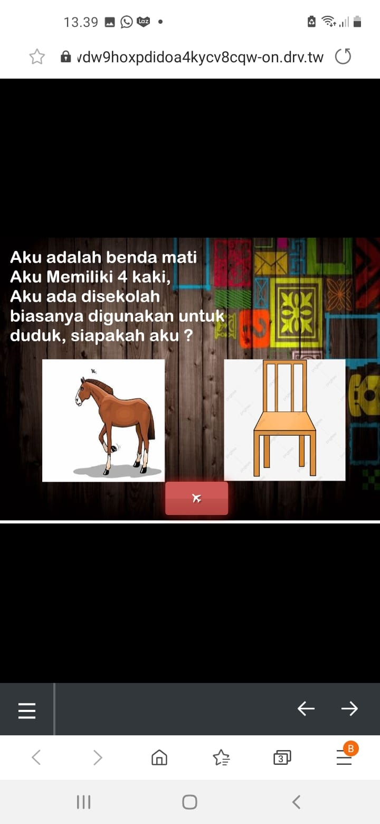
Tampilan menu pertama storyline

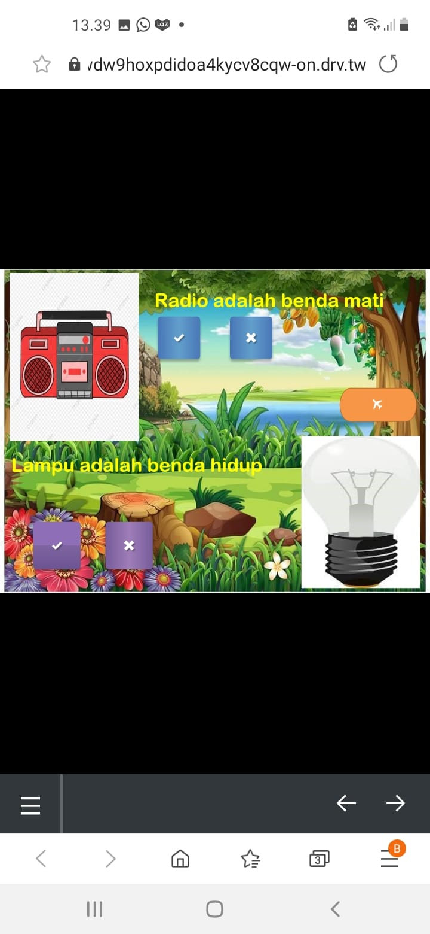

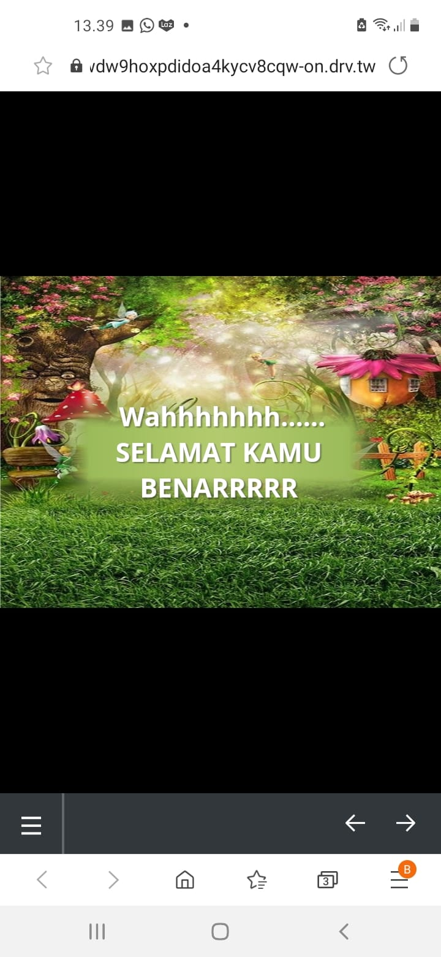
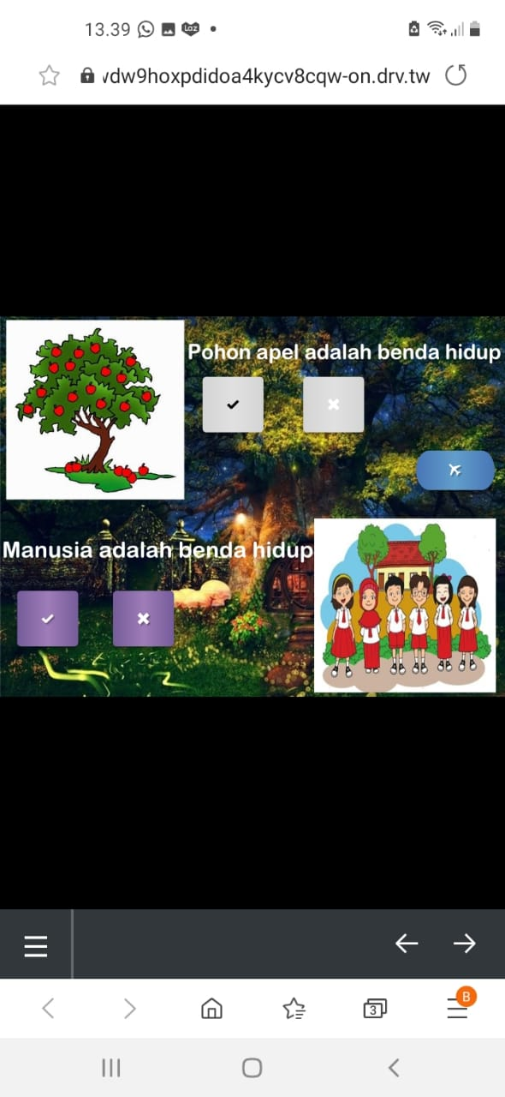

Lampiran 4 Hasil siswa dalam menggunakan Storyline

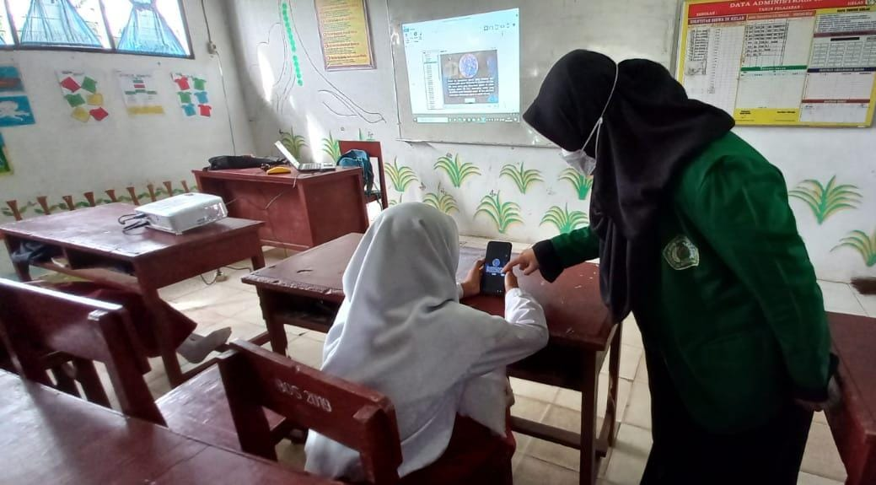
Lampiran 5 Dokumentasi

